**Krajanské listy**

**–**

**červen 2018**

Vydává Velvyslanectví České republiky v Pretorii ve spolupráci s českými krajany

v Jihoafrické republice.

*Náměty a příspěvky zasílejte na adresu:* *tereza.mleckova@gmail.com*

*Redakce a Velvyslanectví České republiky v Pretorii neručí za obsah zaslaných příspěvků.*

*Redakční rada: Anna Syková,* ***Tereza Macháčková****, Mirka Schullerová, Dagmar Pavlisková*

Vážení a milí krajané.

v červnovém vydání Krajanských listů Vám přinášíme novinky z velvyslanectví, nepřehlédněte prosím změnu v redakční radě tohoto měsíčníku. Následují novinky z české ekonomiky, ve výběru zpráv se zaměříme na osobnost Anděly Beníčkové a Reného Roubíčka. V hudebním okénku se dočtete o národním obrozenci Františku Sušilovi. Následují tradiční rubriky zajímavosti, retro koutek, zdraví, čeština a zábava

Přejeme Vám příjemné čtení někde v teple!

Vaše redakce

Obsah

[**INFORMACE VELVYSLANECTVÍ ČR V PRETORII** 2](#_Toc516833032)

[**Změna v redakční radě Krajanských listů** 2](#_Toc516833033)

[**Přednáška Z. Pavlovské o příběhu lodi Patria v Centru holocaust a genocidy v Johannesburgu** 2](#_Toc516833035)

[**Konzulární dny v Kapském Městě** 4](#_Toc516833036)

[**Knihovní den na velvyslanectví** 4](#_Toc516833037)

[**INZERÁTY / ŽÁDOSTI / OZNÁMENÍ** 4](#_Toc516833038)

[**Hledá se –** 4](#_Toc516833039)

[**VÝBĚR ZE ZPRÁV** 6](#_Toc516833040)

[**Česko plní dvě ze čtyř kritérií pro přijetí eura** 6](#_Toc516833041)

[**Takové teplo nezažilo Česko od roku 1800. Odborníci se bojí katastrofálního sucha, které může stát desítky miliard** 6](#_Toc516833042)

[**Ministr odvolal šéfa Lesů ČR Daniela Szóráda. Kvůli kůrovci** 7](#_Toc516833043)

[**Český sen o zlatu zničil Captain America. Medailový půst se protahuje** 8](#_Toc516833044)

[**ČESKÉ OSOBNOSTI** 9](#_Toc516833045)

[**Anděla Beníčková** 9](#_Toc516833046)

[**René Roubíček** 10](#_Toc516833047)

[**HRADY A ZÁMKY** 11](#_Toc516833048)

[**Hrad Valdštejn** 11](#_Toc516833049)

[**HUDEBNÍ OKÉNKO** 12](#_Toc516833050)

[**Hudební výročí červen 2018** 12](#_Toc516833051)

[**František Sušil (\*14. června 1804 – 31. května 1868)** 12](#_Toc516833052)

[**Bocellimu tleskala v Praze vyprodaná O2 arena. Vsadil na známé operní árie i filmové melodie** 14](#_Toc516833053)

[**ZAJÍMAVOSTI** 15](#_Toc516833054)

[**Český mikrobiolog dostal prestižní zlatou medaili. Jeho výzkum otevírá novou cestu k léčbě infekcí** 15](#_Toc516833055)

[**Libeňský most se na zastupitelstvu projednávat nebude, mohl by být památkou** 15](#_Toc516833056)

[**Národní muzeum 150 let ukrývalo nejstarší rostlinnou fosilii na světě** 16](#_Toc516833057)

[**RETRO KOUTEK** 17](#_Toc516833058)

[**Hračky Libuše Niklové** 17](#_Toc516833059)

[**ZDRAVÍ** 18](#_Toc516833060)

[**10 českých superpotravin, které je dobré zařadit do jídelníčku** 18](#_Toc516833061)

[**Smažák i koblihy. Zdravá strava není priorita, zní z kuchyní v nemocnicích** 20](#_Toc516833062)

[**ČEŠTINA** 22](#_Toc516833063)

[**ZÁBAVA** 23](#_Toc516833064)

[**Recepty** 23](#_Toc516833065)

[**Humor** 24](#_Toc516833066)

[**SPRÁVNÁ ŘEŠENÍ** 24](#_Toc516833067)

**INFORMACE VELVYSLANECTVÍ ČR V PRETORII**

*(Kontakt: Embassy of the Czech Republic, 936 Pretorius Street, Arcadia, Pretoria,*

*P.O. Box 13671, Hatfield 0028-Pretoria, e-mail : consulate\_pretoria@mzv.cz, tel.: 012 4312380, fax: 012 4312398)*

**Změna v redakční radě Krajanských listů**

Velvyslanectví ČR v Pretorii srdečně děkuje paní Marii Ramsové za její dlouholetou a vždy bezvadnou pomoc s přípravou Krajanských listů. Paní Ramsová předala hlavní redakční přípravu Krajanských listů paní Tereze Macháčkové z Kapského Města. Zároveň rovněž děkujeme paní Macháčkové, která se ochotně této nové úlohy ujala, a přejeme ji hodně zdaru v její nové úloze.

**Přednáška Z. Pavlovské o příběhu lodi Patria v Centru holocaust a genocidy v Johannesburgu**

Velvyslanectví ČR v Pretorii uspořádalo ve spolupráci s Centrem holocaust a genocidy přednášku o příběhu lodi Patria, která se konala dne 5. června 2018 v prostorách centra v Johannesburgu. Pozvání přijala Mgr. Zuzana Pavlovská, vedoucí oddělení pro vzdělávání a kulturu Židovského muzea v Praze.

Příběh lodi Patria je dobrodružný a zároveň smutný příběh židovských uprchlíků. V září 1940 se 3 600 uprchlíků z Československa, Rakouska a Maďarska nalodilo na tři lodě: Tichomoří, Miloš a Atlantik, které směřovaly do Palestiny. Britské koloniální úřady však zabránily vstupu do Palestiny, uprchlíci byli převedeni na loď Patria na cestu na ostrov Mauricius. Ještě než došlo k odplutí lodi z přístavu Haifa, došlo na její palubě k explozi, mnoho uprchlíků potopení lodi nepřežilo. Přeživší uprchlíci byli následně převezeni a internováni v uprchlických táborech na Mauriciu.

Přednáška byla rovněž spojena s výstavou Zmizelý sousedé, což je jeden z projektů Židovského muzea v Praze pro středoškolské studenty.

Přednáška a výstava se těšila velkému zájmu. Úvodní slovo přednesl velvyslanec Michal Král a ředitelka Centra holocaust a genocidy Tali Nates. Akce se zúčastnilo cca 60 lidí, z diplomatické komunity se přednášky zúčastnila zástupkyně velvyslance Izraele Ayellet Black.

Paní Pavlovská měla v Centru holocaustu a genocidy v Johannesburgu a následně na Westerford High School v Kapském Městě vyučovací workshopy pro středoškoláky o dějinách judaismu střední Evropy.

Velvyslanectví dlouhodobě spolupracuje s Centrem holocaustu a genocidy (Johannesburg, Kapské Město a Durban), proto založilo tradici českého dne, kdy je uspořádána alespoň jedna kulturní akce ročně v některém z center.

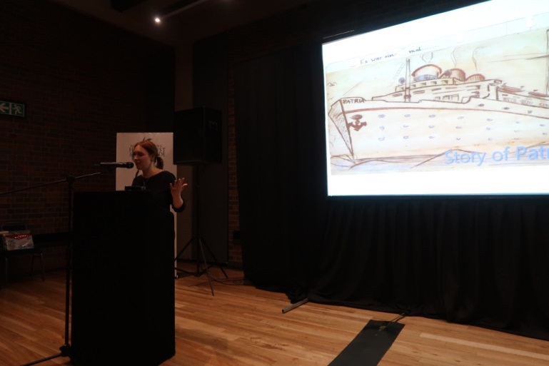 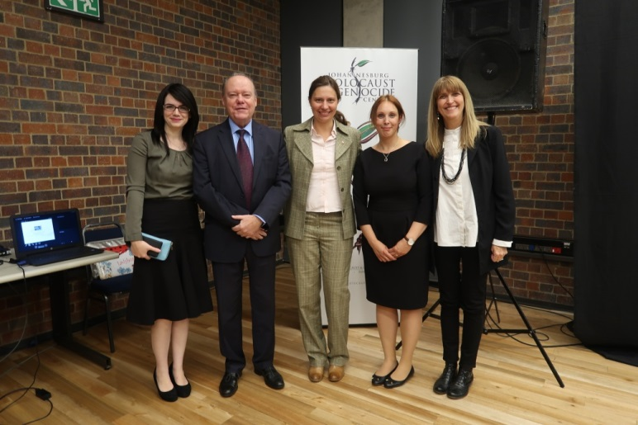

Přednáška Z. Pavlovské z Židovsého muze v Praze; společné foto – A. Black, zástupkyně velvyslance Izraele, M. Král, velvyslanec, A. Syková, konzulka/velvyslanectví ČR, Z. Pavlovská z Židovského muzea v Praze a T. Nates, ředitelka Centra Holocaustu a genocidy v Johannesburgu

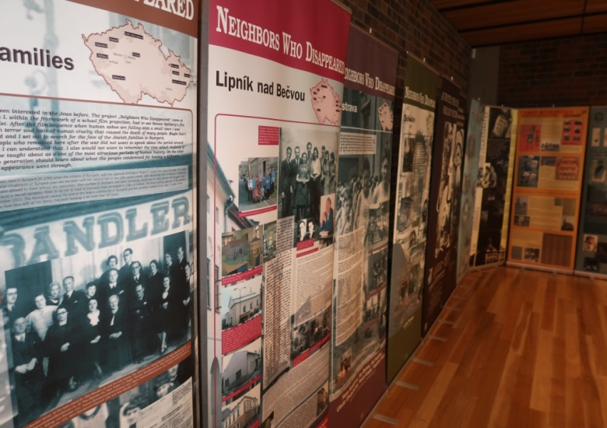 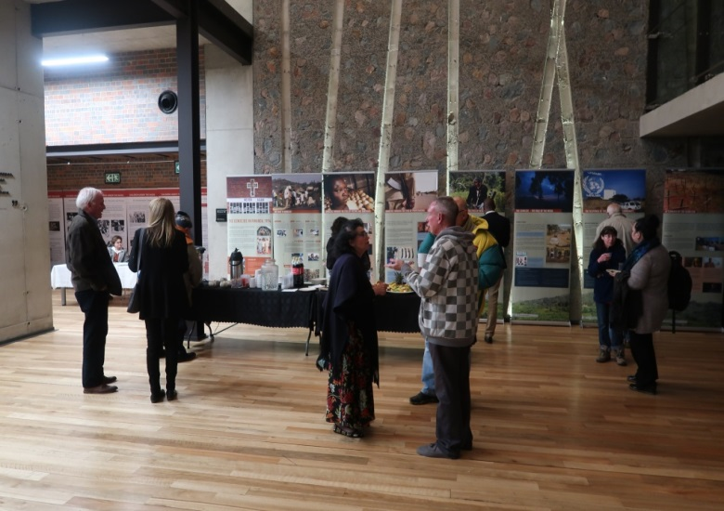

Výstava „Zmizelý sousedé“ Malé občerstvení

**Konzulární dny v Kapském Městě**

Konzulární dny v Kapském Městě se v červenci 2018 konat nebudou, termín pro srpnové konzulární dny bude upřesněn v následujícím vydání Krajanských listů.

Pro vyřízení Vašich žádostí je nutné si předem sjednat schůzku prostřednictvím Velvyslanectví ČR v Pretorii (e-mailem consulate\_pretoria@mzv.cz nebo na telefonním čísle 012 4312380). Ve Visegrádském domě nelze podat žádost o vízum.

**Knihovní den na velvyslanectví**

Knihovna Velvyslanectví ČR v Pretorii bude otevřena v pátek dne **10. srpna 2018** od 10 – 12 hod. Přijďte si s námi povídat u kávy a vypůjčit zajímavou knihu.

Rubriku připravila: JUDr. Anna Syková, Ph.D.

**INZERÁTY / ŽÁDOSTI / OZNÁMENÍ**

**Hledá se –**

V Jižní Africe máme tetu a sestřenici. Teta byla v Česku kolem revoluce, sestřenice nikdy .Teta se jmenuje **Hana Sentenski**, sestřenice **Šárka**. Československo opustily před rokem 1968. Sháníme na ně kontakt.

Pokud je znáte, nebo o nich něco víte, kontaktujte prosím - Roman Peteráč, syn sestry Evy Peteračove, rozené Sitlerove. Děkujeme za pomoc.

Kontakt: Roman Peteráč, e-mail: peterac@merp.cz

**Výuka češtiny a angličtiny od začátečníků až po velmi pokročilé, od dětí až po důchodce.**

Individuální přístup. Kontakt: Radka Hejmalová-Millar, mobilní telefon 0824681401, e-mail [RadkaHej@](mailto:RadkaHej@gmail.com)gmail[.com](mailto:RadkaHej@gmail.com)

**Kvalifikovaná soudní překladatelka** nabízí vypracování překladů z češtiny do angličtiny a z angličtiny do češtiny (případně z a do ruštiny a němčiny). Kontakt: Radka Hejmalová-Millar, mobilní telefon 0824681401, e-mail RadkaHej[@gmail.](mailto:RadkaHej@gmail.com)com.

\_\_\_\_\_\_\_\_\_\_\_\_\_\_\_\_\_\_\_\_\_\_\_\_\_\_\_\_\_\_\_\_\_\_\_\_\_\_\_\_\_\_\_\_\_\_\_\_\_\_\_\_\_\_\_\_\_\_\_\_\_\_\_\_\_\_\_\_\_\_\_\_

**Villa Klara B&B**

nabízí ubytování v luxusně vybavených pokojích v srdci Johannesburgu v Northcliffu. Guesthouse je vhodně situován velmi blízko nákupního střediska Cresta.

Ideální pro byznysovou klientelu díky své poloze. (CBD 15minut, Sandton 20minut, N1 7 minut, nemocnice 10 minut)

Pokoje mají WiFi spojení.

Pro více informací navštivte naši webovou stránku www.villaklara.co.za

Rezervace: klara@villaklara.co.za či 011 478 2513. Denně od: 08:00 do 17:00.

At Villa Klara, the customer always comes first

\_\_\_\_\_\_\_\_\_\_\_\_\_\_\_\_\_\_\_\_\_\_\_\_\_\_\_\_\_\_\_\_\_\_\_\_\_\_\_\_\_\_\_\_\_\_\_\_\_\_\_\_\_\_\_\_\_\_\_\_\_\_\_\_\_

|  |  |  |  |
| --- | --- | --- | --- |
| LH Logo (2) | Soukromá psychologická praxe  Mgr. Dita Bosman  HPCSA Reg. No. PS 0111449 / Pr. No. 0860000379093  V malebné Camps Bay, v Kapském Městě nabízím psychologicko poradenské a terapeutické služby pro dospělé jedince a páry v obtížných životních situacích, s různými duševními, psychosomatickými a vztahovými problémy. Dále také nabízím terapii hrou pro deti od 4 let.   |  |  | | --- | --- | | Shop 102F, First Floor  The Promenade  Victoria Road  Camps Bay | Cell: 073 6103006  Fax: 086 6720904  Email: [dita@dbosmanpsychologist.co.za](mailto:dita@dbosmanpsychologist.co.za)  Web: www.dbosmanpsychologist.co.za | |

\_\_\_\_\_\_\_\_\_\_\_\_\_\_\_\_\_\_\_\_\_\_\_\_\_\_\_\_\_\_\_\_\_\_\_\_\_\_\_\_\_\_\_\_\_\_\_\_\_\_\_\_\_\_\_\_\_\_\_\_\_\_\_\_\_\_\_\_\_\_\_\_

**Advokátní kancelář UpLegal**

nabízí poradenství a právní služby všem, kteří je zrovna potřebují. Poskytujeme poradenství dle českého práva v českém, anglickém a německém jazyce, dlouhodobě také spolupracujeme se zahraničními kancelářemi. Kienty zastupujeme zejména v oblastech občanského, obchodního a trestního práva. V případě potřeby se prosím obraťte na advokáta Mgr. Vojtěcha Bienka, který své znalosti nabýval rovněž na University of Pretoria.

|  |  |
| --- | --- |
| Popis: cid:0.28876467890.1139889534468958992.1552f922521__inline__img__src | Mgr. Vojtěch Bienek  Advokát  Francouzská 299/98  101 00 Praha 10 - Vršovice  E-mail: bienek@uplegal.cz  Tel.: (+420) 734 692 472 |

\_\_\_\_\_\_\_\_\_\_\_\_\_\_\_\_\_\_\_\_\_\_\_\_\_\_\_\_\_\_\_\_\_\_\_\_\_\_\_\_\_\_\_\_\_\_\_\_\_\_\_\_\_\_\_\_\_\_\_\_\_\_\_\_\_\_\_\_\_\_\_\_

**VÝBĚR ZE ZPRÁV**

**Česko plní dvě ze čtyř kritérií pro přijetí eura**

|  |  |
| --- | --- |
| [https://media.novinky.cz/509/615094-nextstory1-b1mri.jpg](https://tema.novinky.cz/eu) | Česká republika plní dvě ze čtyř hospodářských kritérií nezbytných pro zavedení eura. Nesplňuje ta, která se týkají cenové stability a směnného kurzu. Ve své letošní zprávě o připravenosti zemí Evropské unie přijmout společnou evropskou měnu to ve středu uvedla Evropská komise (EK). [Euro](https://tema.novinky.cz/euro) jsou povinny zavést všechny státy [Evropské unie](https://tema.novinky.cz/evropska-unie), které si nevyjednaly výjimku. Nyní [eurem](https://tema.novinky.cz/euro) platí víc než 338 miliónů lidí v 19 členských státech Unie. Výjimku z přijetí eura mají Dánsko a [Velká Británie](https://tema.novinky.cz/velka-britanie), která momentálně jedná o vystoupení z EU. |

Bulharsko, Chorvatsko a [Švédsko](https://tema.novinky.cz/svedsko) plní tři ze čtyř kritérií, s výjimkou členství v evropském mechanismu směnných kurzů, označovaném jako ERM II. Dvouletá účast v ERM II je předstupněm k přijetí eura. Například Bulharsko má nyní o vstup do ERM II značný zájem, půjde totiž o jasný signál, že země euro skutečně za několik let zavede. Česko, kde ale panuje na politické scéně shoda euro v současnosti nezavádět, plní kritéria týkající se veřejných financí a dlouhodobých úrokových sazeb. Kromě účasti v ERM II mu chybí ještě kritérium cenové stability. To se týká inflace a stanoví, že průměrná míra inflace měřená v průběhu jednoho roku před provedeným šetřením nepřekračuje o více než 1,5 procentního bodu míru inflace tří členských států, které v oblasti cenové stability dosáhly nejlepších výsledků.

Zdroj: novinky.cz

**Takové teplo nezažilo Česko od roku 1800. Odborníci se bojí katastrofálního sucha, které může stát desítky miliard**

Tak brzy se o suchu nehovořilo více než dvě stě let. Letošní duben, podle měřicí stanice v Klementinu v Praze nejteplejší od roku 1800, však přinesl změnu. Podle meteorologů je navíc čím dál pravděpodobnější, že výjimečně teplé počasí může způsobit potíže, které překonají sucha z let 2015 a 2017. Nedostatek vody tak letos může postihnout nejen zemědělce, zahrádkáře a domácnosti, ale i průmyslové a energetické podniky. Škody by pak dosáhly minimálně desítek miliard korun.

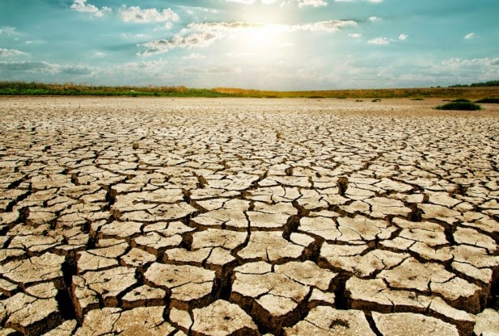

"Sucho je už teď, řeky mají historicky nejnižší průtoky pro toto období, stále klesají i hladiny podzemních vod," řekl ředitel Českého hydrometeorologického ústavu Mark Rieder. Ani předpověď pro další týdny a měsíce navíc podle něho není příznivá. Kvůli extrémně suchému dubnu se totiž srážkový schodek z minulých let ještě zvýšil. "Jen za letošek chybí 60 milimetrů na metr čtvereční vody a k tomu musíme přičíst deficit z let minulých. Jestliže tedy nepřijde dramatická změna, jsou výhledy horší než v uplynulých čtyřech srážkově chudých letech. Dokonce horší než v roce 2015, kdy zemi postihlo nejhorší sucho za poslední roky," dodal Rieder. Dramatickou změnou by podle ředitele bylo jen delší období, ve kterém by soustavně, ale přitom nijak intenzivně pršelo. "Zatím jí však nic nenasvědčuje," řekl Rieder.

Zdroj: domaci.ihned.cz, Martin Biben

**Ministr odvolal šéfa Lesů ČR Daniela Szóráda. Kvůli kůrovci**

Ministr zemědělství Jiří Milek (za ANO) odvolal generálního ředitele Lesů ČR Daniela Szóráda. Důvodem je podle něj nezvládnutá kůrovcová kalamita a nekoncepční politika. Szórád rozhodnutí respektuje, podle něj ale za kalamitu mohou výkyvy počasí.

Milek na tiskové konferenci uvedl, že k odvolání Szóráda přistoupil „z důvodu nekoncepční a dlouhodobě zanedbané politiky v lesích”. Jmenoval především kůrovcovou kalamitu, podle něj je potřeba hlavně urychlit výsadbu dřevin a upravit některé vyhlášky. „Příroda nepočká do doby, kdy bude vláda stabilní. Pokud nechceme přijít o lesy, musíme zasáhnout a přijmout řadu opatření k řešení kůrovcové kalamity,” dodal Milek na dotaz, proč přistupuje k výměně, když je ministrem vlády v demisi.

Odvolaný šéf Lesů ČR Szórád potvrdil, že ministr mu odvolání zdůvodnil zanedbáním problému  
s kůrovcem. Podle Szoráda ale za kalamitu mohou výkyvy počasí. Především sucho, které udeřilo i letos na jaře a kůrovec díky teplu mohl začít létat o měsíc dříve než loni. Nasazená obranná opatření proti kůrovci jsou podle Szóráda na hraně toho, co lze zvládnout.

Rozhodnutí ministra o odvolání Szórád respektuje. „Má na toto rozhodnutí právo. Nikdy jsem netvrdil, že jsme ten nejlepší kandidát na světě,” řekl Szórád.

Kůrovcová kalamita se zejména na východě země stále zvětšuje. Je to mimo jiné důsledek sucha  
v posledních letech. Ministerstvo ji označuje z hlediska rozsahu za největší v novodobé historii českého lesnictví. Kvůli kalamitě se měnila v poslední době i lesnická vyhláška, díky které bude moci stát nově řešit kalamitu podle krizového zákona. Exekutiva při vyhlášení krizového stavu bude mít větší pravomoci. Podle vyhlášky také lesníci nebudou muset prioritně vyhledávat suché, mrtvé stromy, které už kůrovec opustil, budou muset těžit stromy napadené tímto broukem, ze kterých ještě nevylétl.

Szórád byl ředitelem podniku od dubna 2014, kdy ho jmenoval tehdejší ministr zemědělství Marian Jurečka (KDU-ČSL). Ten s odvoláním nesouhlasí. Podle Jurečky vyčítat problém s kůrovcem současnému šéfovi Lesů ČR může jen někdo, kdo nevidí jak se v lesích hospodařilo posledních sedmdesát let. „Nechápu jak ministr v demisi, který neví, zda bude ministrem příští měsíc, si dovolí takový krok udělat,“ řekl Jurečka pro ČT.

Podniku v letošním prvním čtvrtletí klesl hrubý zisk meziročně o 27 procent na 1,25 miliardy korun z předchozích 1,72 miliardy korun. Do zisku i tržeb se podle podniku negativně promítlo významné snížení cen dřeva. Od roku 2013 Lesy ČR odvádějí do státního rozpočtu část peněz našetřených z minulých zisků. V závěru loňského roku podnik státu odvedl 3,05 miliardy korun. Byl to nejnižší odvod od roku 2013. Za posledních pět let Lesy ČR do státního rozpočtu poslaly 29,37 miliardy korun.

Podnik většinu prací v lesích i prodej dřeva zadává soukromým firmám prostřednictvím každoročních pětiletých tendrů zhruba pro pětinu území. Největšími obchodními partnery Lesů ČR jsou skupina Uniles, Kloboucká lesní, Stora Enso Wood Products Ždírec, Jihozápadní dřevařská, Lesní společnost Ledeč nad Sázavou.

Uniles patří pod holding Agrofert, který někdejší ministr financí a nynější premiér v demisi Andrej Babiš (ANO) spolu s dalším majetkem před časem kvůli zákonu o střetu zájmů převedl pod svěřenské fondy. Šéf Unilesu Petr Jelínek krátce působil jako poradce ministra Milka, na jaře na tuto funkci rezignoval.

Zdroj: novinky.cz

**Český sen o zlatu zničil Captain America. Medailový půst se protahuje**

|  |  |
| --- | --- |
|  | Čeští hokejisté prohráli ve čtvrtfinále mistrovství světa  v Herningu s USA 2:3 a jejich medailový půst trvá už od roku 2012, kdy na šampionátu  ve Švédsku a Finsku získali bronz. Američané se zcela obměněným kádrem oplatili svěřencům trenéra Josefa Jandače porážku z boje o semifinále na únorových olympijských hrách v Pchjongčchangu. |

Češi už ve 13. minutě prohrávali po brankách Patricka Kanea a Cama Atkinsona 0:2. Ve druhé třetině sice smazali ztrátu Michal Řepík a gólem v přesilové hře Martin Nečas, ale v 47. minutě rozhodl svou druhou trefou v utkání americký kapitán Kane. „Měli jsme velmi špatný začátek a to asi rozhodlo utkání. Ve druhé třetině se to zvedlo, bylo to lepší. Když jsme dali kontaktní gól, tak jsme se dostali do hry. Potom jsme v přesilovce vyrovnali. Šli jsme do poslední třetiny s tím, že jsme chtěli rozhodnout. Pak už ten zápas byl padesát na padesát, bohužel jedna chyba rozhodla,“ uvedl Jandač. „Každé prohrané čtvrtfinále je obrovské zklamání. Nezačali jsme dobře, ale ve druhé třetině jsme vyrovnali a měli dokonce i šance jít do vedení. Pořád jsme byli ve hře, jenže rozhodl gól Američanů na 3:2. Jejich branku jsme potom sice dobývali, ale už to nešlo,“ dodal kapitán českého týmu Roman Červenka.

Zdroj: sport.ihned.cz

Rubriku připravila:Tereza Macháčková

**ČESKÉ OSOBNOSTI**

**Anděla Beníčková**

|  |  |
| --- | --- |
|  | Anděla Beníčková Haida (†104) byla československá válečná veteránka, příslušnice [Ženských pomocných leteckých sborů](https://cs.wikipedia.org/wiki/%C5%BDensk%C3%A9_pomocn%C3%A9_leteck%C3%A9_sbory) (WAAF) a nositelka české [Medaile Za hrdinství](https://cs.wikipedia.org/wiki/Medaile_Za_hrdinstv%C3%AD). Bojovala s nacisty stejně jako britská královna Alžběta II. Jako dobrovolnice se přidala k britskému Královskému letectvu (RAF). Anděla Beníčková Haida byla až do svého skonu nejstarší československou veteránkou druhé světové války. |

Narodila se 8. října 1913 ještě za vládnutí císaře pána Františka Josefa I. v Bánově nedaleko slovenských hranic. První světová válka ji zastihla coby batole, v té druhé už stanula po boku vojáků. Na Silvestra roku 1942 vstoupila do řad RAF jako členka Ženského pomocného sboru (WAAF). Tam se jí dostalo základního výcviku a jako řidička byla přidělena k 1651 přepravní jednotce.

U pomocných sborů sloužila i tehdejší princezna a budoucí nejdéle vládnoucí královna ostrovního království [Alžběta II.](http://celebwiki.blesk.cz/osobnost/2542/kralovna-alzbeta-ii/) a podobně jako paní Haida se stala řidičkou. Obě dámy se ale potkat během služby nemohly, jelikož československou dobrovolnici z pluku propustili ze zdravotních důvodů dřív.

Ženy sloužící u WAAF se na frontu nedostávaly, sloužily výhradně v týlu. Smyslem těchto jednotek bylo, aby na válečných polích mohlo bojovat co nejvíce mužů. Příslušnice něžného pohlaví tak za války balily padáky, zajišťovaly jídlo pro vojáky, staraly se o údržbu radarů i letadel nebo skončily za volantem náklaďáku. Často našly uplatnění jako operátorky, a některé se dokonce zapojily i do zpravodajských služeb. Během největšího rozkvětu WAAF sloužilo v řadách sboru přes 180 tisíc žen.

Po válce se paní Haida rozhodla zůstat v Anglii, kde žila s manželem Karlem Antonínem Haidou. Ten dříve sloužil jako italský legionář. Spolu také pracovali ve firmě na výrobu broušeného skla. Mnoho toho o hrdince nevěděli ani na českém velvyslanectví v Británii. „Byli jsme s ní v kontaktu, nicméně paměť jí v posledních letech již nesloužila dobře a v Londýně neměla žádné příbuzné,“ prozradila pracovnice ambasády Jana Čechlovská.

V červnu 2017 převzala paní Haida v Londýně z rukou prezidenta [Miloše Zemana](http://celebwiki.blesk.cz/osobnost/2262/milos-zeman/) (73) Medaili Za hrdinství.

Už jen 480 československých veteránů z druhé světové války eviduje ministerstvo obrany. Jejich průměrný věk je kolem 95 let. Podle ředitele odboru pro válečné veterány Eduarda Stehlíka žije už jen hrstka těch, kteří byli zařazení u RAF. Mělo by se jednat o necelou desítku bývalých bojovníků.

Anděla Beníčkova Haida zemřela 7.dubna 2018.

Zdroj: ahaonline.cz, blesk.cz, wikipedie.cz

**René Roubíček**

|  |
| --- |
|  |
| Roubíček podstatně ovlivnil podobu přelomové české expozice na výstavě Expo 58 v Bruselu a následujících světových výstav v Montrealu 1967 a Ósace 1970. |

Ve věku šestadevadesáti let zemřel významný sklářský výtvarník René Roubíček. S odvoláním na rodinu to oznámila ředitelka Uměleckoprůmyslového muzea Helena Koenigsmarková.

Roubíček patřil k otcům moderního sklářského umění. Jeho vizionářský styl okouzlil tři generace tvůrců a milovníků skla. Autor významně přispěl k tomu, že se sklo začalo používat jako materiál ve volné sochařské tvorbě. Se sklem spojil i novou dimenzi - volný prostor.

Roubíček byl umělcem, který ve druhé polovině 20. století zásadně posunul vnímání a využití skla jako plnohodnotného sochařského materiálu, míní Milan Hlaveš, vedoucí sbírek skla, keramiky a porcelánu Uměleckoprůmyslového muzea. Zároveň se podle něj Roubíček stal spolutvůrcem fenoménu, na jehož vzniku se ve světovém kontextu podíleli čeští výtvarníci. „Originálně při tom využíval tu nejpřirozenější možnost zpracování skla: přímou součinnost s mistry skláři při improvizaci na sklářské huti,“ uvedl Hlaveš.

Roubíček společně se Stanislavem Libenským, Josefem Hospodkou a dalšími souputníky po druhé světové válce začal v severních Čechách, které v rámci odsunu museli opustit němečtí skláři, naplňovat vlastní představu o uměleckém skle. Svými pozdějšími rozměrnými realizacemi a objekty podstatně ovlivnil podobu přelomové české expozice na výstavě Expo 58 v Bruselu a následujících světových výstav v Montrealu 1967 a Ósace 1970 a sklidil za to mezinárodní uznání.

Vývoj jeho skla vedl od komorních objektů ke sloupům volně inspirovaným přírodou, přes monumentální sestavy štíhlých prutů na kovových konstrukcích, foukané lidské hlavy a části ženských těl nebo oblíbené klarinety, až po hry se skleněnými zlomky lepenými na tabulové sklo a zpět k manipulaci s tekutě vláčným horkým skleněným materiálem.

Součástí jeho tvorby bylo od konce 60. let navrhování svítidel. Zdobí mnohé veřejné prostory, včetně několika českých velvyslanectví nebo například vstup do hotelu Thermal v Karlových Varech. Designérsky autor spolupracoval se sklárnou Moser, firmou Preciosa a Lasvit.

René Roubíček se narodil v lednu 1922 v Praze, studoval na Vysoké škole uměleckoprůmyslové. Vyučoval na odborné škole sklářské v Kamenickém Šenově, po angažmá v několika sklářských podnicích byl od poloviny 60. let na volné noze. Byl uveden do Síně slávy českého designu a stal se laureátem mnoha dalších ocenění.

Roubíček se v 60. letech stal poručníkem budoucího designéra Bořka Šípka, který v jeho rodině vyrůstal poté, co osiřel, a vždy na něj vzpomínal. Významnou sklářskou umělkyní byla také jeho žena Miluše Roubíčková, která zemřela v roce 2015.

Zdroj: [magazin.aktualne.cz](http://www.magazin.aktualne.cz)

Rubriku připravila: Mirka Schullerová a Tereza Macháčková

**HRADY A ZÁMKY**

**Hrad Valdštejn**

Hrad Valdštejn, nejstarší hrad Českého ráje, byl založen kolem roku 1260 Jaroslavem z Hruštice z rodu Markvarticů. Na konci 15. století byl opuštěn, později shořel a zničený hrad znovu pozvedli až Valdštejnové, kterým patřil dalších 200 let. Ti zde v 18. století vybudovali nevšední poutní místo s jedinečnou atmosférou. Ve zvelebování hradu pokračovali noví majitelé Lexové z Aehrenthalu v první polovině 19. století. Ti propojili krajinu sítí turistických cest, budovali vyhlídky a lázně Sedmihorky. Jako jedni z prvních zpřístupnili hrad Valdštejn veřejnosti.

|  |  |
| --- | --- |
|  |  |

Vstupní most zaujme návštěvníky galerií barokních soch svatých českých patronů. Na prvním nádvoří je možno nahlédnout do kaple sv. Jana Nepomuckého, která je od 18. století dominantou hradu. Klasicistní dům hradu nabízí prohlídku Slavnostního sálu a salonku s portrétní galerií posledních majitelů Lexů  
z Aehrenthalu. Při úpravách v 19. století byla na konci hradu vybudována vyhlídka na Trosky a blízké skalní město a i z dalších míst hradu se nabízejí krásné výhledy na okolní krajinu.   
Hrad se nachází asi 3 km od Turnova a návštěva hradu bývá spojována s výletem do blízkého Hruboskalského skalního města.

V současné době je hrad Valdštejn v majetku města Turnova, které se o svoji památku velmi dobře stará. Hrad navštěvuje ročně více než 60.000 turistů.

Zdroj: hrad-valdstejn.cz, [www.cesky-raj.info](http://www.cesky-raj.info), cs.wikipedie.org

Rubriku připravila: Tereza Macháčková

**HUDEBNÍ OKÉNKO**

**Hudební výročí červen 2018**

31. 5. 1868 zemř. František Sušil, sběratel lidových písní, filozof a teolog (nar. 14. 6. 1804) 150

8. 6. 1923 nar. Josef Vlach, houslista a dirigent (zemř. 17. 10. 1988) 95

20. 6. 1928 nar. Miloš Vacek, skladatel (zemř. 29. 2. 2012) 90

22. 6. 1933 nar. Libor Pešek, dirigent 85

**František Sušil (\*14. června 1804 – 31. května 1868)**

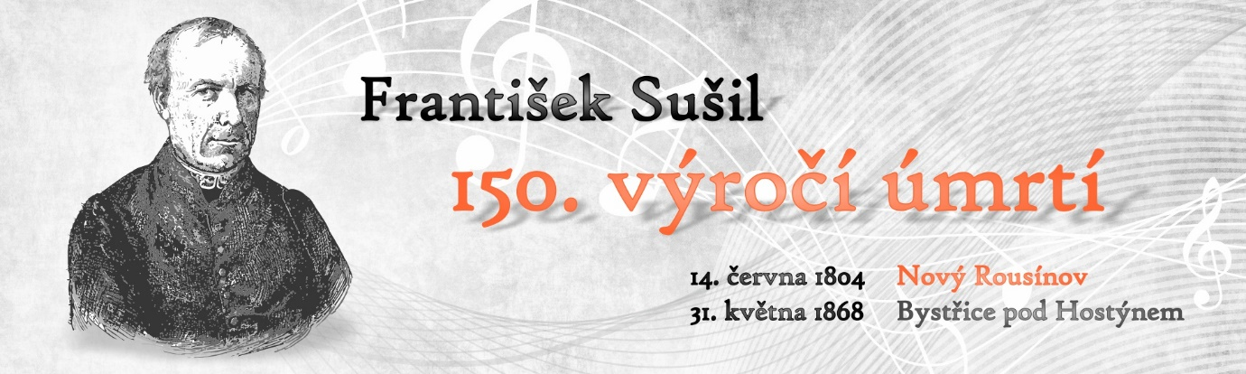

Narodil se jako syn hostinského a od dětsvtí přicházel do styku se světem hudby a písní. Začal studovat soukromě u svého strýce, kaplana F. Pospíšila, gymnázium dokončil v Kroměříži a od roku 1821 studoval filosofický ústav v Brně. Zde se setkal s piaristou Františkem Kynským a kaplanem V. Žákem, kteří ho povzbudili ke studiu klasických i moderních jazyků a uvedli do literatury. Překládal klasické autory a sám psal básně. Roku 1827 byl vysvěcen na kněze, byl kaplanem v Olbramovicích a Bohuticích a roku 1837 byl povolán jako profesor Nového zákona na teologickém ústavu v Brně, kde působil až do smrti. Roku 1863 byl vyznamenán ruským Řádem sv. Anny a roku 1865 dostal čestný doktorát Vídeňské univerzity.

Lidové písně

Písničky začal sbírat ještě jako student v roce 1824 a první sbírku vydal roku 1835. Sbíral lidové písničky na Moravě, ale i na Opavsku a na Těšínsku v místech, kde čeština neustoupila polštině, ve slovanských osadách v Rakousku. Nejprve si vzal pomocníky, venkovské učitele, ale po špatných zkušenostech dělal tu práci sám. Nadále využíval pomocníky jen k tomu, aby sezvali lidové zpěváky ze svého okolí na jedno místo (na faru, do hospody), kde je poslouchal a po jednom či dvou předvedeních byl schopen zapsat melodii a text. Protože však byl kněz, zůstaly mu písně bujnější utajeny, prostí lidé se ostýchali takové písničky zpívat před knězem, i když v hospodách byly jistě dost oblíbené. Snažil se zachovávat všechno tak, jak to slyšel. Nicméně pak z obrovského sesbíraného materiálu vybral jen část (a dokonce snad pouze menší), když třeba některé varianty sloučil, někde též očišťoval dialekty, aby ve slovácké písni nebyly hanácké koncovky apod. Také písně, které byly již v Erbenovi, do své sbírky zpravidla nezařazoval. V pozdějších sbírkách jiných autorů pak je jen málo písní, které František Sušil nezachytil. Za život shromáždil neuvěřitelných 2 361 skladeb.

|  |  |
| --- | --- |
| VÃ½sledek obrÃ¡zku pro frantiÅ¡ek suÅ¡il | http://cesarch.cz/wp-content/uploads/2018/05/Pocta-3.jpg |

V českých sbírkách značně převažuje počet textů nad počtem melodií, zatímco v moravské písni je podíl melodií značně vyšší a snad dokonce bylo sesbíráno více nápěvů než textů. České písně se dost blíží hudbě umělé, barokního základu, ve stupnicích durových či mollových, taneční, stálého rytmu. Moravské písně ne tolik, dokonce pozdější sběratelé zaznamenávali věrněji melodie, u některých písní byla intonace jemnější než na půltóny. U moravských písniček jsou rozličné stupnice, změny rytmu a mají více epický (tj. dějový) charakter.

Překlady

Sušil byl velmi plodný překladatel. Vydal překlady církevních hymnů, latinských básníků (Ovidius, Catullus, Propertius), spisy Apoštolských Otců, Válku židovskou Josefa Flavia a zejména překlad Nového zákona s ohledem na řecký text a s vlastním velice rozsáhlým a věcně bohatým komentářem.

Kromě toho vydal Krátkou prosodii českou (Brno, 1861) a několik vlastních básnických sbírek.

Národní obrozenectví

František Sušil se stal čelným představitelem obrozeneckých snah v prosazování všeslovanské cyrilometodějské ideje. Aktivně se podílel na přípravách jubilea (1863) příchodu Cyrila a Metoděje na Moravu. Podílel se na vzniku časopisu Cyril a Metod v Olomouci (1849) a v Brně roku 1850 podpořil založení Dědictví sv. Cyrila a Metoděje jako centra pro šíření vzdělanosti, mravnosti a vlastenectví mezi širokými lidovými vrstvami. Významně tak ovlivnil dění na Moravě. Za jeho žáka a pokračovatele lze pokládat Antonína Cyrila Stojana, arcibiskupa olomouckého. Sušil významně ovlivnil celou generaci moravských kněží. Jeho lidové písně jsou podstatnou částí repertoáru Jaroslava Hutky a řady pěveckých sborů. Po Františku Sušilovi je pojmenován asteroid 21229 Sušil (1995 SM1), objevený na hvězdárně v Ondřejově roku 1995.

Zdroj: [www.ucl.cas.cz](http://www.ucl.cas.cz), cs.wikipedia.org

**Bocellimu tleskala v Praze vyprodaná O2 arena. Vsadil na známé operní árie i filmové melodie**

|  |  |
| --- | --- |
| VÃ½sledek obrÃ¡zku pro andrea bocelli | Po třech letech přivítala Praha italského tenoristu Andreu Bocellih. Populární zpěvák v programu vsadil na známé operní árie i filmové melodie. A znovu se dočkal ovací vestoje. Skvělým výkonem Bocelliho doprovodily Český národní symfonický orchestr a smíšený sbor. Z přizvaných hostů vynikli zejména italský sólista na příčnou flétnu Andrea Griminelli a také sopranistka Maria Aleida Rodriguezová.  První část koncertu se nesla ve znamení nejproslulejších a všeobecně známých skladeb vážné hudby. Hudebníci a zpěváci přivítali posluchače ještě před příchodem Bocelliho na scénu sborem Židů z Verdiho opery Nabucco. |

Poté tenorista zazpíval například Schubertovu Ave Mariu a za doprovodu sboru také skladbu Panis Angelicus. Ve druhé polovině vystoupení se Bocelli, který se na jevišti tradičně choval skromně a s velkou pokorou, věnoval popovějším melodiím. Zazněla například slavná Maria z muzikálu West Side Story nebo proslavená neapolská píseň O sole mio, při níž vzdal Bocelli na souběžně promítaném videu hold jednomu ze svých objevitelů, tenoristovi Lucianu Pavarottimu.

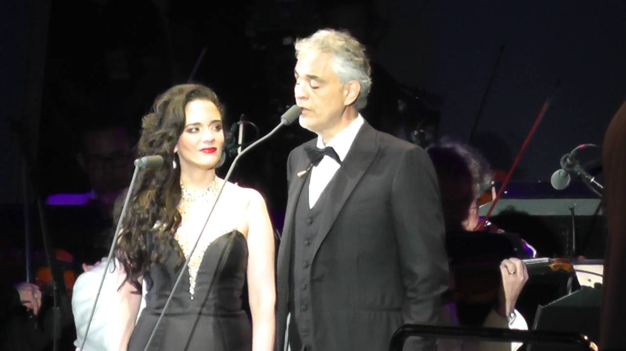

Publikum vedle zpěváka uchvátil také flétnista Griminelli, který se zhostil hlavních partů v Montiho Čardáši nebo Morriconeho ústřední melodii z filmu Tenkrát na západě. Bocelli v průběhu koncertu také prozradil, že dirigent doprovodného orchestru Marcello Rota dnes slaví šedesáté narozeniny, a zazpíval mu blahopřání. Na závěr přidal devětapadesátiletý zpěvák své nejslavnější kusy: píseň Con te partiro  
a Pucciniho árii Nessun Dorma.

Zdroj: irozhlas.cz

Rubriku připravila: Dagmar Pavlisková

**ZAJÍMAVOSTI**

**Český mikrobiolog dostal prestižní zlatou medaili. Jeho výzkum otevírá novou cestu k léčbě infekcí**

V Česku ho zná málokdo, mezi světovými mikrobiology je ale Marek Basler známé jméno, citují ho nejprestižnější vědecké časopisy jako Nature nebo Cell. Devětatřicetiletý odborník zkoumá a popisuje způsoby, kterými bakterie dostávají do buněk jedovaté látky, a tím je dokážou ochromit a ovládat. „Takzvaný sekreční aparát, kterým se zabýváme, si můžete představit jako harpunu, která do buňky vpraví otrávený šíp,“ vysvětluje. Výzkum může otevřít cestu k léčbě infekcí nebo dalšímu využívání mikroorganismů.

Právě Baslera letos vybrala Evropská organizace molekulární biologie na Zlatou medaili EMBO. Každoročně ji získávají nanejvýš dva vědci z celé Evropy a mezi biology platí za nejprestižnější evropskou cenu. Patří k ní navíc odměna 10 tisíc eur.

„Je to překvapení a perfektní pocit, když jiní ocení, že člověk na něčem dlouhodobě pracuje. Je to samozřejmě ocenění i pro mé kolegy,“ popisuje Basler. Je teprve druhým Čechem, jemuž se podařilo medaili získat. Před šesti lety ji za své objevy o fungování rostlinného hormonu auxinu dostal biochemik Jiří Friml, který nyní působí v rakouském Institutu pro vědu a technologii.

Basler pracuje na švýcarské Univerzitě v Basileji, kde posledních pět let vede desetičlennou skupinu. „Zkoumáme třeba, co je potřeba k tomu, aby byl aparát bakterií funkční, nebo se díváme na to, co se stane s bakteriemi, které jsou napadené,“ říká. Zkušenosti nasbíral během postdoktorské stáže na Harvardově univerzitě, v týmu uznávaného Johna Mekalanose. Místo získal poté, co se Mekalanosovi ozval, harvardský profesor znal Baslerovu práci a setkával se s ním na konferencích.  
Oceněného vědce chválí i profesor Peter Šebo z Mikrobiologického ústavu Akademie věd ČR, kde Basler začínal a kde se pro svůj obor nadchl. „Má nadání i výborné lidské vlastnosti. Šlo mu vše, na co sáhl. Rychle zvládl složitou techniku buněčné a molekulární biologie, přitom navrhl a spravoval naši počítačovou síť,“ popsal Šebo. Členové poroty, která medaili EMBO uděluje, mikrobiologa označují za vědce, který do oboru přinesl revoluci.

Mechanismus, kterým se zabývá, se objevuje u čtvrtiny bakterií, včetně těch, které způsobují choleru nebo plicní onemocnění. Baslerovi se ještě na Harvardu podařilo zobrazit aparát, kterým bakterie napadají buňky. Zároveň s kolegy zjistil, že souboj mezi sebou svádějí i bakterie. „Bakterie jsou obrovsky zajímavé a málo probádané. Jejich výzkum může pomoct zjistit více než to, jak se zbavit rezistencí na antibiotika,“ podotýká vědec.

Zdroj: Adéla Skoupá, domaci.ihned.cz

**Libeňský most se na zastupitelstvu projednávat nebude, mohl by být památkou**

Pražské zastupitelstvo nakonec ani ve čtvrtek 17. května nebude hlasovat o Libeňském mostu. Kvůli neshodám mezi odborníky pražští radní bod o možné demolici mostu stáhli z programu. Navíc ministr kultury Ilja Šmíd zvažuje změnit rozhodnutí svých úředníků, kteří „Libeňák“ nezařadili mezi památky.

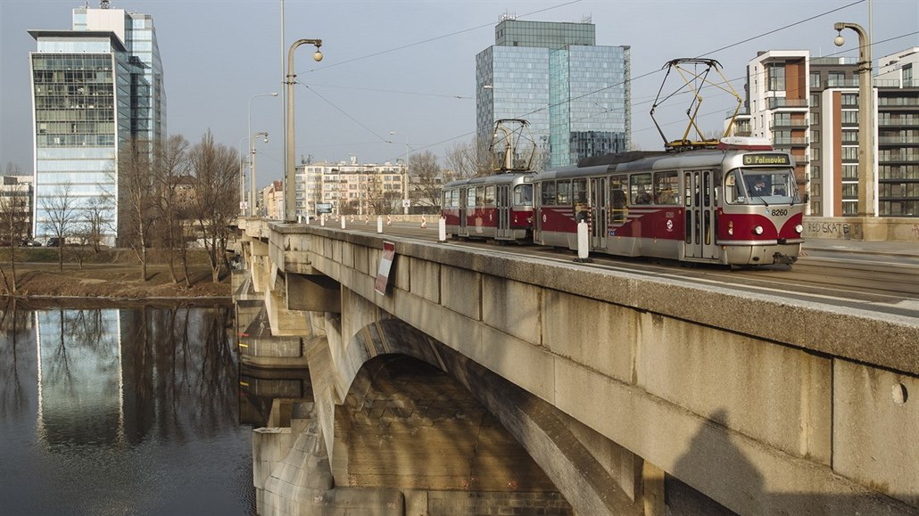

Náměstek primátorky pro dopravu Petr Dolínek (ČSSD) stažení bodu odůvodnil tím, že mezi politiky a odborníky stále nepanuje ohledně demolice Libeňského [mostu](http://go.idnes.bbelements.com/please/redirect/104/1/10/7/?param=158313/151534_0_) shoda.

„Proto dnes požádám radu o stažení bodu k Libeňskému mostu ze čtvrtečního zastupitelstva,“ uvedl dopoledne Dolínek na Twitteru s tím, že Česká komora autorizovaných [inženýrů](http://go.idnes.bbelements.com/please/redirect/104/1/10/7/?param=153789/147075_0_) a techniků (CKAIT) doporučuje [postavit](http://go.idnes.bbelements.com/please/redirect/104/1/10/7/?param=155631/148964_0_) nový most.

Zařazení Libeňského mostu zpět na čtvrteční program zastupitelstva přitom [schválila rada minulý týden](https://praha.idnes.cz/magistrat-zastupitelstvo-libensky-most-koalice-f65-/praha-zpravy.aspx?c=A180509_155826_praha-zpravy_rsr).

O změně názoru uvažuje i ministr kultury Ilja Šmíd, který podle serveru [Aktuálně.cz](https://zpravy.aktualne.cz/domaci/libensky-most-nakonec-muze-byt-pamatkou-do-sporu-se-vlozil-m/r~f3c6469a582711e8a79a0cc47ab5f122/) zvažuje zrušení rozhodnutí ministerstva, [že most není památkou](https://praha.idnes.cz/libensky-most-pamatka-praha-ministerstvo-kultury-fwz-/praha-zpravy.aspx?c=A180219_112430_praha-zpravy_zuf). Hlavní město minulý týden vyzval dopisem, aby reagovalo na připomínky Národního památkového ústavu.

„Ministr kultury vyzval primátorku [Adrianu Krnáčovou](https://wiki.idnes.cz/adriana-krnacova-0ki-/politici.aspx?klic=455584), aby se vzhledem ke značnému významu Libeňského mostu pro Prahu vyjádřila za vlastníka k zaslaným podnětům Národního památkového ústavu (NPÚ) a dalších. Přezkumné řízení zatím zahájeno nebylo. Teprve na základě odpovědi se ministr rozhodne, jaký další postup zvolí,“ uvedla mluvčí ministerstva kultury Simona Cigánková.

Proti demolici kubistického mostu protestují aktivisté, [památkáři](https://praha.idnes.cz/narodni-pamatkovy-ustav-libensky-most-pamatka-fle-/praha-zpravy.aspx?c=A180412_141142_praha-zpravy_rsr) z NPÚ i Praha 7 v čele se starostou Janem Čižinským z Trojkoalice (Zelení, KDU-ČSL, STAN).

Původně se o možné demolici mělo hlasovat [na zastupitelstvu před třemi týdny](https://praha.idnes.cz/praha-libensky-most-demolice-zastupitelstvo-radni-f89-/praha-zpravy.aspx?c=A180425_160817_praha-zpravy_nuc), ale kvůli sporům v koalici nebyl program schválen. To vedlo [k vyvolání dohodovacího řízení](https://praha.idnes.cz/koalicni-smlouva-hnuti-ano-magistrat-praha-dohodovaci-rizeni-puj-/praha-zpravy.aspx?c=A180427_082945_praha-zpravy_rsr), které vyvolalo hnutí[ANO, podle kterého tím došlo k porušení koaliční smlouvy](https://praha.idnes.cz/koalicni-smlouva-hnuti-ano-magistrat-praha-dohodovaci-rizeni-puj-/praha-zpravy.aspx?c=A180427_082945_praha-zpravy_rsr).

Zdroj: praha.idnes.cz, Roman Šafhauser

**Národní muzeum 150 let ukrývalo nejstarší rostlinnou fosilii na světě**

Depozitáře Národního muzea v Praze 150 let ukrývaly zkamenělinu šesticentimetrového stonku suchozemské rostliny staré 432 milionů let. Podle vědců je to nejstarší makroskopický rostlinný zbytek na světě. Původně fosilii našel věhlasný paleontolog Joachim Barrande a po znovuotevření zrekonstruované Historické budovy Národního muzea se stane součástí stálé expozice.

|  |  |
| --- | --- |
| Zkamenělina šesticentimetrového stonku suchozemské rostliny staré 432 milionů... | Vědci z [Národního muzea](https://wiki.idnes.cz/narodni-muzeum-0gc-/umelci.aspx?klic=458469), Přírodovědecké fakulty Univerzity Karlovy a Geologického ústavu Akademie věd ČR, kteří se na objevu podíleli, zároveň tvrdí, že je důkazem toho, že tehdejší suchozemská flóra už byla schopna produkovat kyslík a musela mít tedy zelenou barvu. Vědci o tom informovali ve vědeckém časopise [Nature Plants](https://www.nature.com/articles/s41477-018-0140-y" \t "_blank). Objev je zajímavý hned z několika důvodů. V první řadě se jedná díky jejímu stáří 432 milionů let o [nejstarší](http://go.idnes.bbelements.com/please/redirect/104/1/10/7/?param=165865/157798_0_) jednoznačný makroskopický zbytek suchozemské rostliny, zároveň však udivuje i svou velikostí. Doposud známé nejstarší rostlinné zbytky z Irska totiž byly jen několik milimetrů velké a ani další silurské nálezy z Velké Británie nebo z Brazílie nepřesahují 2,5 centimetru. Český nález má zhruba 6 centimetrů. |

Zmíněná rostlina na svou příležitost „promluvit“ čekala v muzejních depozitářích celých 150 let. Nalezl ji totiž ve skalách u středočeských Loděnic už věhlasný francouzský paleontolog [Joachim Barrande](https://wiki.idnes.cz/joachim-barrande-02x-/obecne.aspx?klic=5083631), s jehož sbírkou se později dostala do sbírek Vlasteneckého (dnešního Národního) muzea. Nikdo však fosílii nevěnoval pozornost. Nejspíše nebyla tak atraktivní jako prvohorní pozůstatky fauny včetně trilobitů. Exemplář byl určen jako fosilní [řasa](http://go.idnes.bbelements.com/please/redirect/104/1/10/7/?param=153276/146735_0_) nejasného zařazení - Fucoides - a uložen do [bedny](http://go.idnes.bbelements.com/please/redirect/104/1/10/7/?param=163452/155262_0_) ve sklepním depozitáři Národního muzea, kde zůstal zcela nepovšimnut.

Lidské ruce se jej dotkly znovu až v roce 2011, kdy paleontologové před rekonstrukcí historické budovy Národního muzea stěhovali sbírkové předměty do depozitářů v Horních Počernicích. Při jejich třídění paleontolog Vojtěch Turek v domnělé řase rozeznal suchozemskou fosilní rostlinu a předal ji k dalšímu zpracování kolegům specialistům. Ti se vydali na Barrandem označené místo nálezu, tzv. Barrandovy jámy u Loděnic, a našli množství dalších cooksonií (rod vyhynulých suchozemských vyšších rostlin). Žádná ale již nedosahovala kvality Barrandova nálezu.

Zdroj: zpravy.idnes.cz

Rubriku připravila: Tereza Macháčková

**RETRO KOUTEK**

**Hračky Libuše Niklové**

Hračky designérky Libuše Niklové (1934-1981) jsou fenoménem nejen v českých domácnostech, jejich krásu obdivují také ve Francii nebo ve Spojených státech! Libuše Niklová pracovala na konci 50. let v Gumotexu Břeclav, kde navrhovala gumové panáčky. Poté byl její profesní život spjat s Fatrou Napajedla, kde realizovala řadu plastových a nafukovacích hraček, ale také nafukovací kajaky nebo plovací kruhy.

Nejznámější s hraček Libuše Niklové je její nafukovací sedací buvol, žirafa a slon (navržené v letech 1971 a 1972), které designérka koncipovala jako dětský [nábytek](http://go.idnes.bbelements.com/please/redirect/104/1/10/7/?param=161527/153662_0_) a hračky v jednom. Na nafouknutá zvířata si děti mohly sedat, odpočívat na nich i s nimi skotačit – skládají se totiž ze dvou [menších](http://go.idnes.bbelements.com/please/redirect/104/1/10/7/?param=154601/148007_0_) vnitřních oblých částí a dvou větších vnějších, které ty vnitřní obestupují.Dítě se tak neskulí dolů, drží zvíře za rohy či uši  
a hraje si. Niklová si tento princip dokonce dala patentovat stejně jako devět let předtím kocoura  
s harmonikovým trupem. Ten vznikl z měchové trubice a inovované splachovací nádržky, kterou její kolegové ve Fatře v té době vyvíjeli. Stejně fascinující jako Niklové nejznámější kousky jsou ty, které si  
s ní automaticky nespojujeme – indiánský nafukovací člun, který prý Petr Nikl jako malý zkoušel na rybníce, aby se prokázala jeho stabilita na vodě, pískací kočičky ležící na boku, výpravčí a motocyklisty s obrovskými brýlemi.

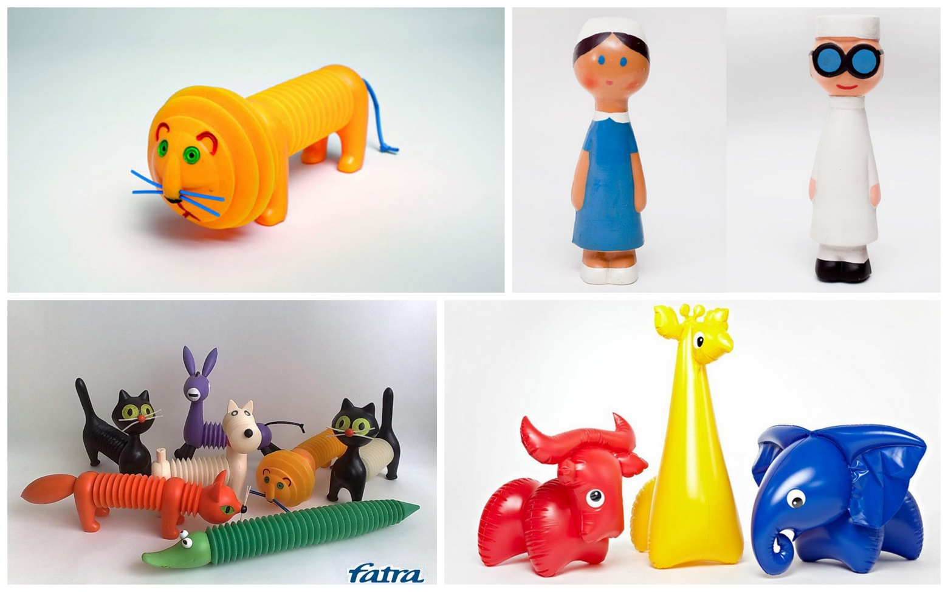

Ukázalo se, že hračky Libuše Niklové v sobě mají nejen nostalgickou kvalitu starých hraček, ale  
i nadčasový výtvarný výraz, který se jí ve Fatře Napajedla dařilo rozvíjet. Poutají pozornost i těch generací, které si s nimi samy nehrály.

Dílo Libuše Niklové bylo prezentováno na samostatné výstavě v Uměleckoprůmyslovém muzeu v Praze v roce 2010 a stala se jednou z nejúspěšnějších kulturních událostí svého druhu u nás. Publikum tak mělo možnost znovuobjevit svět hraček pevně spjatých s atmosférou 60. let. Její díla slavila úspěchy na výstavách ve Francii (Musée des arts décoratifs) nebo New Yorku (MoMA).

Zdroj: moma.org, [kultura.zpravy.idnes.cz](file:///C:\TEMP\notesFCBCEE\kultura.zpravy.idnes.cz), https://www.lidovky.cz

Rubriku připravila: Tereza Macháčková

**ZDRAVÍ**

**10 českých superpotravin, které je dobré zařadit do jídelníčku**

Označení superpotravina se používá pro potraviny, které obsahují velké množství zdraví prospěšných látek – antioxidantů, vitamínů a stopových prvků. Jaké české potraviny zařadit do jídelníčku? Jaké potraviny jsou plné vitamínů, antioxidantů a pomohou nám úspěšně zhubnout? Proč je jíst a co způsobí?

Cibule a česnek

Znali je už staří Římané. Jsou bohaté na silice, které mají zdraví prospěšné účinky. V českém česneku  
i cibuli najdeme quercetin, antioxidant účinný proti volným radikálům, vhodný jako prevence nádorových onemocnění.   Pro zachování správného účinku bychom neměli cibuli a česnek po oloupání dlouho skladovat v lednici, jinak zoxidují a jejich příznivé účinky zeslábnou. Tepelná úprava by měla být krátká – ideálním způsobem je krátké osmahnutí v asijském stylu, tedy „do křupava“. U česneku můžeme zvolit i pečení s trochou oleje. Obě potraviny se samozřejmě hodí konzumovat i v syrovém stavu, například v salátech.

Semínka a klíčky

Ze semínek je vhodné například lněné semínko. Obsahuje vlákninu rozpustného typu, je mírně projímavé, protože na sebe váže vodu.  Klíčky nemusíme kupovat, stačí nechat na světlém místě vyklíčit luštěniny, obiloviny a další semínka na vlhké vatě nebo papíru. Klíčky obsahují mimo jiné vysoké množství bílkovin a antioxidant chlorofyl. Použít je můžeme do salátů.

|  |  |
| --- | --- |
| Vlašské ořechy  Tradiční a oblíbené české ořechy obsahují zdraví prospěšné nenasycené mastné kyseliny, jsou zdrojem stopových prvků – hořčíku, selenu, zinku. | [Vlašské ořechy - Foto: Fotobanka Pixabay](http://media.rozhlas.cz/_obrazek/3540957--vlasske-orechy--1-950x0p0.jpeg) |

Obiloviny

Trendem dneška je vyhýbat se obilovinám. Pšenice, která obsahuje velké množství lepku, je obilovinou nadužívanou, ale není nutné se bát ječmene, žita nebo ovsa. Pokud netrpíme celiakií, nemusíme se lepku vyhýbat. Snídáme-li vločky (ovesné, pohankové a další), měly by být neslazené a nepražené. Celozrnná mouka obsahuje více vlákniny a stopových prvků než mouka bílá. Obiloviny můžeme také nechat vyklíčit a jíst klíčky.

|  |  |
| --- | --- |
| [Bylinky lze poměrně snadno pěstovat v domácích podmínkách - Foto: Soňa Vaicenbacherová](http://media.rozhlas.cz/_obrazek/3611757--bylinky--1-640x428p0.jpeg) | Bylinky  Bylinky lze poměrně snadno pěstovat v domácích podmínkách. Obsahují chlorofyl, který působí antisepticky a zvyšuje stravitelnost potravy, a kyselinu listovou, důležitou především pro nastávající matky. Většina bylinek jsou navíc léčivky. Bylinky bychom měli pořizovat u renomovaného zahradníka, u nějž bude záruka, že je nekontaminoval umělými hnojivy, případně si je můžeme sami vypěstovat. Lístky bylinek bychom měli pravidelně zpracovávat, dorůstají tak nové mladé lístky. Důležité je bylinky kombinovat a střídat, protože zejména citlivějším jedincům hrozí dokonce předávkování účinnou látkou. |

Červená řepa

Brání rozvoji aterosklerotických změn v tepnách, podporuje činnost jater, působí močopudně, zbavuje tělo nadbytku sodíku. Nehraje roli, zda řepu jíme syrovou, pečenou nebo nakládanou, jen bychom měli šetřit se solí. Červené barvivo z řepy je mocným antioxidantem.

|  |  |
| --- | --- |
| Mladé maso (drůbeží, jehněčí, kůzlečí)  Mladé maso je málo tučné a je ideálním zdrojem bílkovin. Stejně jako vejce obsahuje aminokyseliny, které nezískáme z rostlinných zdrojů, především methionin, který váže síru a je důležitý pro tvorbu vlasů, nehtů a kůže. | [Jehněčí s rozmarýnem - Foto: Fotobanka stock.xchng](http://media.rozhlas.cz/_obrazek/2313328--jehneci-s-rozmarynem--1-950x0p0.jpeg) |

 Jablka

Obsahují vlákninu zvanou pektin a vitamíny. Pokud jsme skladovali jablka celou zimu, musíme dávat pozor, aby nebyla nahnilá, protože poté dochází k znehodnocení prospěšných látek. Nestačí nahnilé místo vykrojit, jablko musí být celé zdravé. Co se odrůd týká, je dobré je střídat, protože například červená jablka obsahují více antioxidantů flavonoidů, v zelených najdeme více trpkých látek. Jablka můžeme sníst i s jadérky, která obsahují amygdalin, jemuž se připisují protirakovinné účinky. Amygdalin najdeme i ve vinných hroznech, semínkách melounu nebo mandlích.

Mrkev

Je zdrojem beta karotenu, který potřebuje především naše po zimě vybledlá kůže jako ochranu před ostrým jarním sluncem. Beta karoten navíc pleť chrání před volnými radikály. Ideální porcí jsou dvě mrkve denně. Kojícím matkám se doporučuje mrkev, protože beta karoten přechází do mateřského mléka a chrání i dítě.

Kysané zelí (a další kvašená zelenina)

Mléčným kvašením se zvyšuje obsah vitamínů C, K a B, kyselina mléčná nahrazuje kyseliny, kterých máme nadbytek (např. kyselinu octovou). Kysané zelí je navíc zdrojem vápníku, fosforu, síry a hořčíku a zvyšuje obranyschopnost organismu. Kvašením nemusíte vyrábět pouze tradiční kysané zelí, vyzkoušet doporučujeme i [zeleninové pickles](http://www.rozhlas.cz/regina/ochutnejte/_zprava/zeleninove-pickles--1007525) nebo [kimchi](http://www.rozhlas.cz/radiowave/vevlastnistave/_zprava/1569307).

Zdroj: https: [Kateřina](http://www.rozhlas.cz/_osoba/2820) Cajthamlová, rozhlas.cz

**Smažák i koblihy. Zdravá strava není priorita, zní z kuchyní v nemocnicích**

České zdravotnictví je na prvotřídní úrovni. Platí to samé ale i o nemocničním stravování? Proč pacienti dostávají koblihy a omáčky s knedlíkem? Neměl by jídelníček odpovídat zdravé výživě?

Před pár dny se pozornosti dostalo snímku, na kterém byly talíře s koblihami údajně pro pacienty  
z dětského pooperačního oddělení. „Dokud budeme pacientům ladit jejich [zdraví](http://go.idnes.bbelements.com/please/redirect/104/1/10/7/?param=161397/153550_0_) k léčbě takovouto [výživou](http://www.multipower.cz/eshop-provista-45-protein-musli-750g?utm_source=idnes-TOPtext&utm_medium=18514070), změn k lepšímu se nedočkáme,“ napsala k fotce blogerka. Zatímco někteří koblihy hájili s tím, že občas sladkost neuškodí, jiní psali rozlícené komentáře, jak špatná a nezdravá je strava  
v českých nemocnicích.

Je však česká nemocniční strava opravdu tak špatná? Minimálně podle výsledků průzkumu Kvalita očima pacientů, nikoliv. Dotazníky vyplnilo 14 tisíc pacientů. Na otázku týkající se hodnocení stravy  
v nemocnici odpověděli takto: podle 36 % byla strava velmi dobrá, téměř 51 % lidí uvedlo, že byla spíše dobrá, a zbytku nechutnalo.

O dost jinak však výsledky působí, podíváme-li se na ně skrze různé věkové skupiny. Pak se ukazuje, že zatímco starším pacientům převážně chutná, těm mladým už tolik ne. Velmi dobrá byla strava pouze pro 20,8 % pacientů mladších třiceti let, u seniorů nad 70 let to přitom bylo 45,9 %.

„Hodnocení kvality stravy v nemocnicích nejdříve rostlo, ale v posledních letech vykazuje stagnaci nebo dokonce pokles. Domnívám se, že to souvisí s tím, jak se do nemocnic postupně dostávají ročníky pacientů, kteří již větší část svého života strávily v nových poměrech a mají nejen vyšší nároky na poskytované [služby](http://go.idnes.bbelements.com/please/redirect/104/1/10/7/?param=159523/151167_0_), ale také jinou skladbu svého jídelníčku,“ uvedl vedoucí [výzkumu](http://go.idnes.bbelements.com/please/redirect/104/1/10/7/?param=153788/147075_0_" \t "_blank)Tomáš Raiter.

A tak zatímco starší pacienti nejrůznější omáčky s knedlíky, smažené řízky, pečivo s paštikou  
a ano - k snídani mnohdy i sladké pečivo včetně koblih - zpravidla vítají, řada mladších pacientů by volila jiná jídla a část z nich hlavně zdravější jídla.

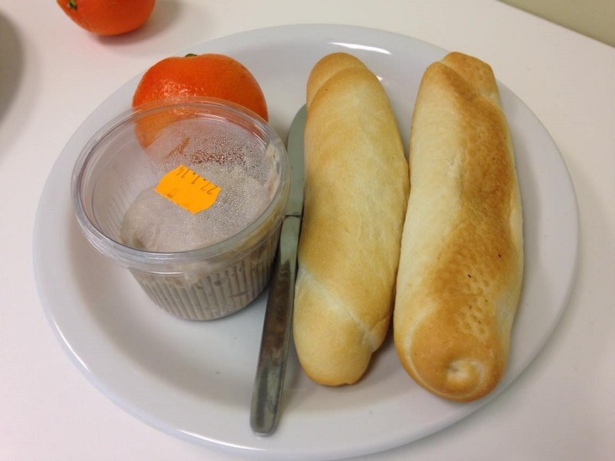

Lékaři a odborníci, kteří nemocniční jídelníčky připravují a zodpovídají za jejich dodržování, mají však pocit, že si současné jídelníčky dokážou obhájit. A to hned z několika důvodů. „Drtivá většina hospitalizovaných pacientů a hlavně těch, kteří mají problémy s jídlem, jsou starší lidé. A ti mají prostě jiné chuťové preference a dnes tolik moderní zdravá strava jim prostě nechutná. Kdybychom jim servírovali nějaké kaše s chia semínky, nejsem si úplně jistá, jak by se na to tvářili,“ vysvětluje nutriční terapeutka Ivana Šišková z [Ústřední vojenské nemocnice](https://wiki.idnes.cz/ustredni-vojenska-nemocnice-dgn-/obecne.aspx?klic=5074539)v Praze. Značná část pacientů by podle ní taková jídla nesnědla. Takové argumenty však u výživových specialistů neobstojí a pro jídla, která člověku neprospívají, nemají v nemocnicích pochopení. „Mezi jednotlivými zdravotnickými zařízeními jsou velké rozdíly, a proto je třeba rozlišovat. Téměř jistě jsou i takové, které se snaží a nabízejí chutné, kvalitní jídlo. Ale zcela jistě je i dostatek takových, které běžně podávají nezdravé jídlo – nebo přesněji zdraví neprospěšné. Jinak nemohu třeba snídani založenou na koblihách nazvat,“ říká odbornice na výživu [Margit Slimáková](https://wiki.idnes.cz/margit-slimakova-0e2-/osobnosti-cr.aspx?klic=460532).

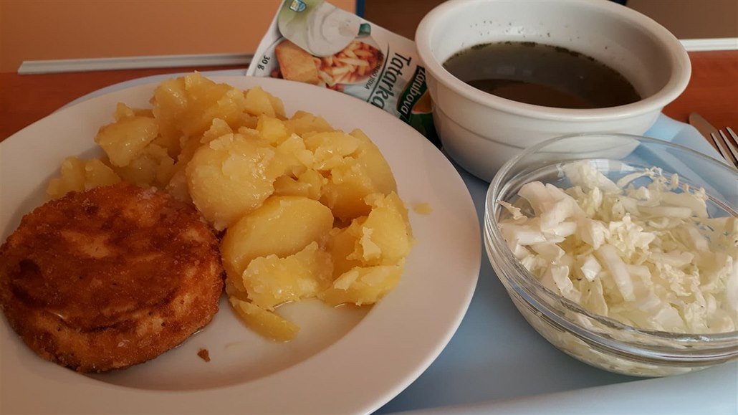

Dosud však nezazněl hlavní důvod, proč jsou podle lékařů nemocniční jídelníčky do značné míry specifické. Ač je totiž mimo nemocniční zdi jedním z největších strašáků současné společnosti obezita, zdravotnická zařízení se potýkají s úplně opačným problémem - malnutricí, tedy podvýživou.  
„A podvýživa pacienty v nemocnici zabíjí. Proto je její prevence pro nás mnohem důležitější, než jestli po tu relativně krátkou dobu v nemocnici pacienti dodržují zdravou výživu. V tomto ohledu je skutečně lepší, aby byla strava - v uvozovkách - nezdravá, pokud nepoškodí nemocné ani zdravé, a pacienti ji budou ochotni sníst,“ říká pedagog a vedoucí oddělení klinické výživy Thomayerovy nemocnice Pavel Kohout.

Může se to zdát paradoxní, obzvláště když z každého směru zaznívá, jak žije česká společnost nezdravě, ale faktem je, že ani obézní lidé nejsou v nemocnici rizika podvýživy ušetřeni. Existují totiž dva druhy malnutrice, jednak energetická, kdy člověk ztrácí tukovou hmotu, a jednak takzvaná stresová malnutrice. Tu zpravidla vyvolávají zánětlivá onemocnění, zápal plic, infekce močových cest, akutní pankreatitida, ale třeba i stres z [operace](http://go.idnes.bbelements.com/please/redirect/104/1/10/7/?param=152878/146267_0_).

„V takovou chvíli jde organismus do katabolického stavu a začne spotřebovávat bílkoviny vlastního těla, které jsou například ve svalech. Takže obézní může mít tuku, kolik chce, ale stejně se mu budou odbourávat svaly,“ vysvětluje Kohout, proč je pro nemocnice důležitější sestavit jídelníček, který sní větší část pacientů, než jídelníček, který by pochválil výživový poradce. Nezastírá ale, že rozdíly mezi jednotlivými nemocnicemi jsou často propastné, jak ostatně ukazuje průzkum Kvalita očima pacientů.

Z osmnácti hodnocených nemocnic se podle názoru pacientů nejlépe vaří v nemocnici Na Pleši. Velmi dobrá tam byla strava podle 66,8 % pacientů. Druhé nejlepší hodnocení získala Psychiatrická nemocnice Marianny Oranžské, která velmi dobré hodnocení získala od 62,1 % pacientů. V obou nemocnicích chutnalo celkově 96 % pacientů. Chutnalo jim také v Psychiatrické léčebně Petrohrad  
nebo [nemocnici Na Homolce](https://wiki.idnes.cz/nemocnice-na-homolce-0l3-/firmy.aspx?klic=473445).

„Dá se s tím pracovat jen pečlivou přípravou jídelníčku a výběrem dodavatelů, od kterých máme lepší [ceny](http://go.idnes.bbelements.com/please/redirect/104/1/10/7/?param=161309/153420_0_" \t "_blank)než běžní zákazníci. Mimo to máme jeden den trochu dražší jídlo, druhý den zase levnější, abychom se do toho vešli. Ale více peněz by nám rozhodně pomohlo,“ říká nutriční terapeutka z Fakultní nemocnice Motol Ludmila Sladká. Nedostatek peněz podle ní však neovlivňuje jen kvalitu a druh surovin, stejné je to i s personálem. „Sehnat kuchaře je problém a sehnat dobrého kuchaře ještě větší. Kdo umí jen trochu vařit, půjde vařit do restaurace, kde dostane mnohem víc peněz. Tenhle problém ale mají všechny nemocnice,“ dodává Sladká. Konkrétně nemocnici Motol přitom pacienti v dřívějších průzkumech hodnotili velmi kladně.

Přesto se i zde najdou kritičtí pacienti a obecně nemá stravování v českých nemocnicích nejlepší pověst. Podle lékařů je za tím na jednu stranu nepochopení cíle, který má nemocniční strava splňovat, a na straně druhé ekonomické problémy, se kterými se většina zdravotnických zařízení potýká takřka ve všech oblastech svého působení. Zůstává také například tajemstvím, kolik nemocnic výši své stravovací jednotky šidí na úkor jiných výdajů. „Někde to tak určitě může být. Ale věřte mi, že se většina nemocnic opravdu snaží, aby své pacienty dobře léčily a kvalitně nasytily tak, aby byli spokojení. Čelit totiž neustále nějakým stížnostem není vůbec nic příjemného,“ míní Kohout.

Podle něj jde o hluboce zakořeněný problém českého zdravotnictví, který vyplývá z toho, že jsou nemocnice za stejnou [práci](http://go.idnes.bbelements.com/please/redirect/104/1/10/7/?param=159522/151167_0_) odměňovány různou částkou, protože mají s pojišťovnami smluvené rozdílné ceny. Tyto paušály se navíc desítky let nezměnily a postupně rozdělily nemocnice na ty, které si mohou dovolit experimentovat, a na ty, které se svým rozpočtem jen tak tak vyjdou. A to samozřejmě ovlivňuje  
i kvalitu tamního stravování.

„Pokud má jedna nemocnice za stejnou diagnózu a za stejně dlouhý pobyt pacienta 2,5krát vyšší platbu než jiná, má samozřejmě mnohem větší šanci cokoliv zlepšovat, včetně stravování,“ říká Kohout.

Zdroj: [Michaela Bůnová](http://vice.idnes.cz/novinari.aspx?idnov=2673), [Jakub Heller](http://vice.idnes.cz/novinari.aspx?idnov=3727), zpravy.idnes.cz

Rubriku připravila: Tereza Macháčková

**ČEŠTINA**

Napiště správně velká písmena:

ve všenorech jsem v květnu potkal malého venouška. šel se psem amorem a kocourkem mikešem za babičkou do dobřichovic. potkal také paní učitelku věru černou a pana lékárníka jiřího bartošku.

u babičky si přečetl časopis sluníčko a pohádky karla jaromíra erbena dlouhý, široký a bystrozraký

a o zlaté loutně.

Zdroj: Prázdninová škola, 2. třída

Rubriku připravila: Radka Hejmalová-Millar

**ZÁBAVA**

**Recepty**

**Jednoduché Raffaello kostky s krémem**

|  |  |
| --- | --- |
| Těsto:  5 bílků  5 lžic cukru  2 polévkové lžíce  hladké mouky  100 g kokosu  1 prášek do pečiva  3 dl mléka | Krém:  1/2 l mléka  5 lžic kukuřičného škrobu  5 žloutků  1 vanilkový cukr  7 lžic cukru  200 g másla  100 g moučkového cukru  kokos na posypání (nebo také vyšlehaná smetana |

|  |  |
| --- | --- |
| http://receptty.cz/wp-content/uploads/2018/02/27459271_1567660473289580_1363180377900388608_n-1-1.jpg | Těsto:  Vyšleháme si z bílků pevný sníh. Přidáme cukr a pomalu zamícháme. V misce si smícháme mouku, kokos a prášek do pečiva. Do toho pomalu přidáváme vyšlehaný sníh s cukrem a opatrně promícháváme. Těsto nalijeme do menšího plechu vymazaný máslem a vysypaný kokosem nebo moukou. Pečeme asi 15 minut na 180 stupňů. Hotové těsto hned za tepla polijeme studeným mlékem a necháme vychladnout. |

|  |  |
| --- | --- |
| Krém:  Vyšleháme si žloutky se škrobem, vanilkovým cukrem, cukrem a mlékem a přivedeme k varu.  Několik minut vaříme a stále mícháme. Směs pak necháme zcela vychladnout, aby měla pokojovou teplotu. Smícháme si změklé máslo s moučkovým cukrem a přidáme ho do vychlazené směsi.  Vše vyšleháme a krém dáme na hotové těsto. Jako poslední vrstvu si můžete vyšlehat na vrch šlehačku a posypat kokosem nebo jen celý koláč posypat kokosem. S tou šlehačkou to bylo vynikající. Jako ozdoba lískový ořech. |  |

**Smetanová pórková polévka s bramborem**

|  |  |
| --- | --- |
| SmetanovÃ¡ pÃ³rkovÃ¡ polÃ©vka s bramborem | 1ks pórek - větší  200 g zakysaná smetana  máslo - kousek  2 lžíce hladká mouka  zeleninový vývar nebo bujon  2 ks brambory  sůl a pepř  pažitka čerstvě nasekaná  ocet (není nutný) |

Pórek očistíme, pokrájíme na kolečka a na rozpuštěném másle ho osmažíme dosklovata. Pak zaprášíme moukou, ještě chvíli osmažíme a zalijeme vývarem nebo vodou s bujonem, dobře promícháme, přidáme oloupanou, na kostičky pokrájenou bramboru a vaříme doměkka. Pak vmícháme zakysanou smetanu, ochutíme solí, pepřem dle chuti a podáváme dozdobené nasekanou pažitkou. Kdo má rád kyselejší, může si kápnout do talíře s polévkou trochu octa.

Zdroj: recepty.cz

**Humor**

Černý humor:

Ptá se pacient při vizitě: „Pane doktore, tak co je to vlastně za nemoc?“

„To ještě nevíme, ale stoprocentně to ukáže pitva!“ uklidňuje ho lékař.

Víte, co proletí mouše hlavou, když narazí do auta? Zadeček.

Sedí v restauraci dáma postaršího věku, na talíři vonící řízek, a váhá, váhá. U sousedního stolu pozoruje onu dámu pán a po chvíli se k ní obrátí se zdvořilou otázkou: „"Promiňte, vidím, že jste v nějakých nesnázích. Mohu vám nějak pomoci?“ Dáma se poněkud zardí a rozpačitě vykoktá: „Víte, zapomněla jsem si doma umělý chrup...“

„Nic lehčího,“ povídá pán, „s tím vám mohu vypomoci.“ Sáhne do kapsy a podá dámě potřebný předmět. „Příliš velký...“

„Tak snad tenhle?“ navrhne soused a podá další chrup. „Příliš malý,“ praví po chvíli dáma a vrací onu věc pánovi.

„A co tenhle?“ podává pán třetí chrup.

Dáma okusí, usměje se a dá se do jídla. Když dojí, obrátí se k laskavému sousedu s líbezným úsměvem: „Ani nevím, jak vám mám poděkovat. Velmi jste mi pomohl. Vy jste jistě významný zubní lékař, specialista, že?“

„Kdepak, paní,“ povídá ten laskavý pán, „já jsem docela obyčejný hrobník...“

Zdroj: nejvtipy.cz

Rubriku připravila: Mirka Schullerová

**SPRÁVNÁ ŘEŠENÍ**

Ve Všenorech jsem v květnu potkal malého Venouška. Šel se psem Amorem a kocourkem Mikešem za babičkou do Dobřichovic. Potkal také paní učitelku Věru Černou a pana lékárníka Jiřího Bartošku.  
U babičky si přečetl časopis Sluníčko a pohádky Karla Jaromíra Erbena Dlouhý, Široký a Bystrozraký  
a O zlaté loutně.